|  |  |  |
| --- | --- | --- |
| **TRƯỜNG THPT …** | **KỲ THI KHẢO SÁT**  **LỚP 9 NĂM 2024-2025** |  |
|  | Môn thi: **Khoa học tự nhiên 3** |  |
| **ĐỀ CHÍNH THỨC** | Thời gian: **150 phút** *(không kể giao đề)* |  |
| *(Đề thi có 04 trang, gồm 08 câu)* | Ngày thi: 12/08/2024 |  |

**Câu 1.** (*2,0 điểm*)

Về thành phần cấu trúc của tế bào, hãy cho biết:

a. Thành phần nào giúp thực vật cứng cáp dù không có hệ xương nâng đỡ như ở nhiều loài động vật?

b. Thành phần nào giúp thực vật có khả năng tự tổng hợp các chất hữu cơ?

c. Bào quan nào ở tế bào thực vật đóng vai trò chính trong hình thành áp suất thẩm thấu? Cho biết chức năng của bào quan đó ở tế bào cánh hoa bí đỏ, tế bào lá của cây lá ngón, tế bào lông hút ở rễ cây.

**HDC:**

|  |  |  |
| --- | --- | --- |
| **Câu 1** | **Nội dung** | **Điểm** |
| a | - Thành tế bào. | 0,5 |
| b | - Lục lạp. | 0,5 |
| c | - Không bào. | 0,25 |
| - Chức năng của không bào ở tế bào cánh hoa bí đỏ: Chứa sắc tố thu hút côn trùng thụ phấn.  - Chức năng của không bào ở tế bào lá cây lá ngón: Chứa chất độc để bảo vệ cây.  - Chức năng của không bào ở tế bào lông hút rễ cây: hút nước và muối khoáng. | 0,25  0,25  0,25 |

**Câu 2.** (*2,0 điểm*)

Sự vận chuyển các chất trong thân cây được thực hiện bởi hai loại mạch như mô tả trong **hình 1** dưới đây:

|  |  |  |  |  |  |  |  |  |  |  |  |  |  |
| --- | --- | --- | --- | --- | --- | --- | --- | --- | --- | --- | --- | --- | --- |
| a. Mạch I và II là loại mạch gì trong cơ thể thực vật?  b. Hoàn thiện bảng sau (*kẻ vào bài thi*) về đặc điểm vận chuyển của hai mạch nói trên:   |  |  |  |  | | --- | --- | --- | --- | | **Loại mạch** | **Hướng vận chuyển chủ yếu** | **Các chất được**  **vận chuyển** | **Nguồn gốc các chất được**  **vận chuyển** | | Mạch I  ............... |  |  |  | | Mạch II  ............... |  |  |  | | **Hình 1** |

|  |  |
| --- | --- |
| c. Để kiểm tra về chiều vận chuyển các chất trong thân, các nhà khoa học tiến hành thí nghiệm: Cắt một vòng trên thân cây phần mô có chứa mạch rây như **hình 2** (cao khoảng 2 cm) và loại bỏ. Sau hai tuần, họ quan sát thấy có chỗ phình ra vở vị trí cắt bỏ. Hãy dự đoán về vị trí chỗ phình sẽ ở vị trí trên vết cắt (X), dưới vết cắt (Y) hay ở cả hai vị trí. Giải thích sự hình thành chỗ phình đó. | **Hình 2** |

**HDC:**

|  |  |  |
| --- | --- | --- |
| **Câu 2** | **Nội dung** | **Điểm** |
| a | - Mạch 1: mạch gỗ.  - Mạch 2: mạch rây. | 0,5 |
| b | |  |  |  |  | | --- | --- | --- | --- | | **Loại mạch** | **Hướng vận chuyển chủ yếu** | **Các chất được**  **vận chuyển** | **Nguồn gốc các chất được**  **vận chuyển** | | Mạch gỗ | Từ rễ lên thân và lá | Nước và  chất khoáng | Được rễ hấp thụ từ trong đất (môi trường ngoài) | | Mạch rây | Từ lá đến thân, cành, cơ quan tích lũy, cơ quan cần dùng. (2 chiều) | Chất hữu cơ | Được lá tổng hợp nhờ quá trình quang hợp. |   *(0,5 điểm/ 1 loại mạch đúng)* | 1,0 |
| c | - Ở cả hai vị trí. | 0,25 |
| - Vị trí cắt ở giữa thân cây, ở phần trên và dưới vết cắt đều có lá, do vậy quá trình quang hợp tổng hợp chất hữu cơ diễn ra. Chất hữu cơ được vận chuyển hai chiều lên trên và xuống dưới mà phần bị cắt bỏ chứa mạch rây, do vậy chất hữu cơ không được vận chuyển sẽ ứ đọng lại tạo nên chỗ phình ở cae 2 vị trí X và Y. | 0,25 |

**Câu 3.** *(2,0 điểm)*

|  |  |
| --- | --- |
| a. Quan sát **hình 3** và cho biết tên các giai đoạn từ 1 - 4 của quá trình hô hấp ở người.  b. Quá trình hô hấp tế bào cần sử dụng khí O2 và thải ra khí CO2 tạo ra năng lượng cung cấp cho các hoạt động sống của tế bào và cơ thể. Viết phương trình của hô hấp tế bào. | **Hình 3** |
| c. Trong một gia đình có 4 người thì có tới 3 người hút thuốc lá. Trong một lần đi khám sức khỏe định kỳ thì người phụ nữ duy nhất trong gia đình không hút thuốc lá đã bị kết luận bị bệnh ung thư do các chất độc hại có trong khói thuốc lá gây lên. Các chất độc hại đó là những chất nào? Người phụ nữ này mắc ung thư gì? Theo y học ngày nay thì người phụ nữ này cũng được coi là một hình thức hút thuốc lá khi sống chung với người hút thuốc lá. Theo em, đó là hình thức hút thuốc lá chủ động hay thụ động? Vì sao? | |

**HDC:**

|  |  |  |
| --- | --- | --- |
| **Câu 3** | **Nội dung** | **Điểm** |
| a | 1 – Thông khí (Sự thở)  2 – Trao đổi khí ở phổi (mao mạch máu – phế nang)  3 – Máu vận chuyển khí hòa tan.  4 – Trao đổi khí giữa mao mạch cơ thể với tế bào. | 0,75 |
| b | Phương trình của hô hấp tế bào:  Glucose + Oxy 🡪 Carbondioxide + Nước + Năng lượng (ATP) | 0,5 |
| c | - Các chất độc hại: **nicôtine**, nitrôzamin, CO, khí NOx, ...  - Người phụ nữ này mắc ung thư phổi.  - Hút thuốc thụ động. Vì không trực tiếp hút mà hít phải khói thuốc lá. | 0,75 |

**Câu 4**. *(3,0 điểm)*

1. Các hình vẽ dưới đây **(Hình 4)** mô tả cấu trúc các phân tử acid nucleic trong tế bào.

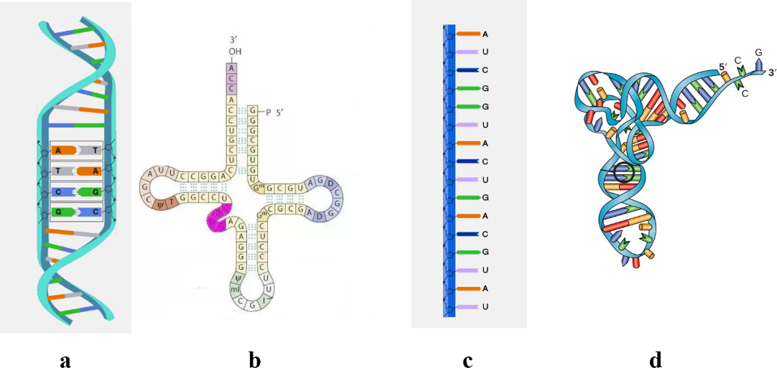

a. Mỗi hình vẽ tương ứng là các phân tử nào? Nêu chức năng của từng phân tử.

b. Nguyên tắc bổ sung được thể hiện như thế nào trong cấu trúc của các phân tử trên.

2. Nhiệt độ để tách hai mạch của phân tử ADN được gọi là nhiệt độ nóng chảy. Trong các phân tử ADN dưới đây, sắp xếp theo chiều tăng dần nhiệt độ nóng chảy của các phân tử và giải thích.

|  |  |
| --- | --- |
| **Phân tử AND** | **Cấu trúc 1 mạch của phân tử** |
| ADN 1 | Mạch 1: A – T – G – C – G – T – G – A – G – T – C – C – C – A |
| ADN 2 | Mạch 1: A – T – A – C – G – A – G – A – G – T – C – A – T – A |
| ADN 3 | Mạch 2: G – C – G – C – G – C – C – G – C – G – C – G – C – T |

**HDC:**

|  |  |  |  |
| --- | --- | --- | --- |
| **Câu 4** | | **Nội dung** | **Điểm** |
| **1** | **a** | - Mỗi hình vẽ tương ứng:  a – phân tử ADN. b – tARN c – mARN d – rARN  - Chức năng của các phân tử:   |  |  | | --- | --- | |  | **Chức năng** | | ADN | - vật chất mang thông tin di truyền (nơi lưu trữ, bảo quản thông tin di truyền). | | tARN | - vận chuyển amino acid đến ribosome để tổng hợp protein. | | mARN | - truyền đạt thông tin di truyền (làm khuôn cho quá trình tổng hợp chuỗi polypeptide). | | rARN | - thành phần cấu tạo nên ribosome - nơi tổng hợp protein. | | 0,5  1,0 |
| **b** | - ADN: A = T, G **≡** C.  - ARN: trong tARN và rARN: A = U, G $≡$ C. | 0,5 |
| **2** | **c** | - Tính số liên kết hidro:  + ADN 1: H1 = 2A + 3G = 2.6 + 3.8 = 36.  + ADN 2: H2 = 2.9 + 3.5 = 33  + ADN 3: H3 = 2.1 + 3.13 = 41  - Sắp xếp theo chiều tăng dần nhiệt độ nóng chảy:  ADN 2 🡪 ADN 1 🡪 ADN 3  Số lượng liên kết hidro càng nhiều nhiệt độ nóng chảy của phân tử càng cao. | 0,75  0,25 |

**Câu 5.** *(3,0 điểm)*

|  |  |
| --- | --- |
| 1. Một sinh vật lưỡng bội có kiểu gen AABb. Hai gen này nằm trên các nhiễm sắc thể khác nhau, được minh họa trong một tế bào của sinh vật này như thể hiện ở hình 5 đây.  a. Tế bào này đang trải qua giai đoạn nào của quá trình phân bào nào?  b. Kết thúc quá trình phân bào, tế bào con tạo ra có bộ nhiễm sắc thể được kí hiệu như thế nào? | **Hình 5** |

2. a. Thế nào là cặp nhiễm sắc thể tương đồng, cặp nhiễm sắc thể kép? Ở một loài sinh vật có bộ nhiễm sắc thể 2n = 4, kí hiệu AaBb, một tế bào sinh dưỡng của loài tiến hành nguyên phân. Cho biết trạng thái và viết kí hiệu bộ nhiễm sắc thể qua các kì của nguyên phân.

b. Ở kì sau của nguyên phân, cặp nhiễm sắc thể Bb không phân ly, hãy nêu đặc điểm bộ nhiễm sắc thể trong các tế bào con tạo ra.

**HDC:**

|  |  |  |  |
| --- | --- | --- | --- |
| **Câu 5** | | **Nội dung** | **Điểm** |
| **1** | **a** | Tế bào đang trải qua kì sau của giảm phân I. Các NST kép trong cặp NST kép tương đồng đang phân ly về 2 cực của tế bào. | 0,5 |
| **b** | - Tế bào con tạo ra có bộ NST được kí hiệu: AB, Ab. | 0,5 |
| **2** | **a** | a. Cặp NST tương đồng: Trong nhân tế bào sinh dưỡng, các NST tồn tại thành từng cặp, mỗi cặp gồm 2 chiếc giống nhau về hình dạng, kích thước và cấu trúc gọi là cặp NST tương đồng.  - Cặp NST kép: Gồm 2 nhiễm sắc thể kép, mỗi NST kép gồm 2 chromatid chị em gắn với nhau ở tâm động.   |  |  |  |  | | --- | --- | --- | --- | | **Kì trung gian** | **Kì đầu, kì giữa** | **Kì sau** | **Kì cuối** | | 2n kép  AAaaBBbb | 2n kép  AAaaBBbb | 2 x 2n đơn  AaBb | 2n đơn  AaBb | | 0,5  0,5  0,5 |
| **b** | - Tế bào con có bộ nhiễm sắc thể:  Cặp Bb không phân ly trong NP 🡪 tế bào con: ABb và a hoặc aBb và A. | 0,5 |

**Câu 6.** *(2,0 điểm)*

1. **Hình 6** là ảnh tiêu bản bộ NST tế bào của thai nhi mang dị tật liên quan đến đột biến số lượng NST. Cho biết giới tính bệnh nhân, tên và cơ chế phát sinh dị tật.

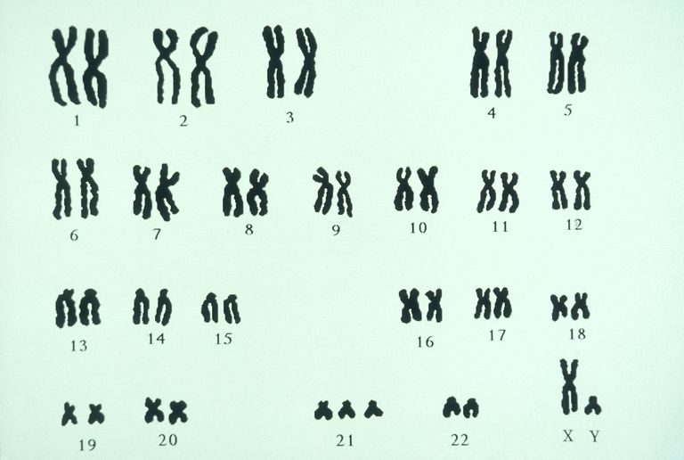 **Hình 6**

2. Cho nhiễm sắc thể ban đầu có cấu trúc và trình tự các gen như sau:

|  |  |
| --- | --- |
| NST ban đầu | NST sau đột biến |

Xác định tên các dạng đột biến cấu trúc nhiễm sắc thể và hậu quả của các dạng đột biến.

- Dạng đột biến nào không làm thay đổi hình dạng nhiễm sắc thể?

**HDC:**

|  |  |  |
| --- | --- | --- |
| **Câu 6** | **Nội dung** | **Điểm** |
| **1** | - Dị tật: Con trai mắc hội chứng Đao, do bệnh nhân có 3 nhiễm sắc thể số 21.  - Cơ chế phát sinh:  + Trong giảm phân tạo giao tử ở bố hoặc mẹ cặp NST số 21 phân li bất thường tạo giao tử đột biến thừa 1 NST số 21.  + Trong thụ tinh giao tử đột biến kết hợp với giao tử bình thường có 1 NST số 21 tạo hợp tử chứa 3 NST số 21 phát triển thành trẻ mắc hội chứng Đao. | 0,5  0,25  0,25 |
| **2** | - Tên các dạng đột biến cấu trúc NST:   |  |  |  | | --- | --- | --- | | **Dạng ĐB** | **Tên ĐB** | **Hậu quả** | | D1 | ĐB mất đoạn | Làm giảm số lượng gen trên NST, gây mất cân bằng hệ gen. 🡪 làm giảm sức sống hoặc gây chết. | | D2 | ĐB lặp đoạn | Làm tăng số lượng gen trên NST, gây mất cân bằng hệ gen. 🡪 tăng cường hoặc làm giảm mức độ biểu hiện của tính trạng. | | D3 | ĐB đảo đoạn | Làm thay đổi trình tự phân bố các gen trên nhiễm sắc thể, gen ở vị trí mới có thể tăng, giảm hoặc không hoạt động. 🡪 ít gây ảnh hưởng đến sức sống. |   - Dạng đột biến đảo đoạn không làm thay đổi hình dạng nhiễm sắc thể. | 0,25  0,25  0,25  0,25 |

**Câu 7.** *(2,0 điểm)*

|  |  |
| --- | --- |
| Ở người, tính trạng nhóm máu do gen I nằm trên NST thường quy định. Gen I có 3 alen là , , , trong đó  và  đều trội so với  nhưng không trội so với nhau. Người có kiểu gen  hoặc  có nhóm máu A; kiểu gen  hoặc  có nhóm máu B; kiểu gen  có nhóm máu AB; kiểu gen  có nhóm máu O. Cho sơ đồ phả hệ như **hình 7.** | **Hình 7** |

a. Xác định kiểu gen về nhóm máu của mỗi người trong phả hệ.

b. Tính xác suất sinh con trai nhóm máu A của cặp vợ chồng III10 và III11.

**HDC:**

|  |  |  |
| --- | --- | --- |
| **Câu 7** | **Nội dung** | **Điểm** |
|  | - Kiểu gen về nhóm máu của mỗi người:  + Người I1  và I3  nhóm máu O có kiểu gen IoIo.  + Người I2 , II7 và II9 nhóm máu AB có kiểu gen IAIB.  + Người II5 , II8 nhóm máu A có kiểu gen IAIO.  + Người II6 , II12 nhóm máu B có kiểu gen IBIO.  + Người III10 nhóm máu B có kiểu gen IBI-; Người III11 nhóm máu A có kiểu gen IAI-.  *( HS viết đúng từ 7 người trở lên được 0,5 điểm; dưới 7 người được 0,25 điểm)*  - Xác suất sinh con trai nhóm máu A của cặp vợ chồng:  + Kiểu gen của người III10 nhóm máu B có kiểu gen IBI- => IBIB = IBIO = .  => IB = . ; IO = .  + Người III11 nhóm máu A có kiểu gen IAI- => IAIA = IAIO = => IA = ; IO = .  => Xác suất sinh con trai nhóm máu A = $\frac{1}{2}$. $\frac{3}{4}$. $\frac{1}{4}$ = $\frac{3}{32}$. | 1,0  0,25  0,25  0,5 |

**Câu 8**. *(2,0 điểm)*

Ở một loài thực vật, lần lượt cho một cây F1 giao phấn với hai cây khác:

- Với cây thứ nhất được F2 gồm: 301 cây cao, hoa đỏ; 100 cây cao, hoa trắng; 299 cây thấp, hoa đỏ; 99 cây thấp, trắng.

- Với cây thứ hai được F2 gồm: 600 cây cao, hoa đỏ; 601 cây cao, hoa trắng; 200 cây thấp, hoa đỏ; 202 cây thấp, hoa trắng. Biết các cặp tính trạng di truyền độc lập.

**a.** Biện luận xác định kiểu gen, kiểu hình của cây F1, cây thứ nhất và cây thứ hai.

**b.** Biết một bên P dị hợp 2 cặp gen, xác định kiểu gen còn lại của P để thu được F1 có 4 loại kiểu gen.

**HDC:**

|  |  |  |
| --- | --- | --- |
| **Câu 8** | **Nội dung** | **Điểm** |
| a |  |  |

……………………HẾT……………………

*\* Thí sinh không sử dụng tài liệu.*

*\* Cán bộ coi thi không giải thích gì thêm.*

|  |  |
| --- | --- |
| *Họ và tên thí sinh:…………………………………..……* | *Số báo danh: ………………….* |
| *Họ và tên giám thị 1: …………………………………….* | *Chữ kí ………………………….* |
| *Họ và tên giám thị 2: ……………………………………* | *Chữ kí.....................................* |